Приложение № 17

Програма
за контрол и надзор на болестта Син език по преживните животни в Република България през 2022-2024 г.

Идентификация на програмата
Държава членка: Република България
Заболяване: Син език по преживните животни
Период на изпълнение: 2022 – 2024 г.

За контакт:
отдел „Здравеопазване на животните“,
дирекция „Здравеопазване и хуманно отношение към животните”,
Българска агенция по безопасност на храните
бул. „Пенчо Славейков“ 15A
1606, София, България
E-mail: AHW@bfsa.bg

1. Цели на програмата
Настоящата програма цели ранно откриване на Син език и събиране на данни за доказване присъствие или отсъствие на болестта чрез установяване на активен и пасивен надзор при възприемчиви животни, както и да се постигне ефективен контрол чрез извършване, на ваксинация на поголовието едри преживни животни (ЕПЖ) и овце.

2. Елементи на програмата
2.1. Активен надзор на сентинелни животни (едри преживни животни) чрез лабораторно изследване на кръвни проби от сентинелни животни за установяване наличието на антитела срещу Син език.
2.2. Пасивен надзор на съмнителни за болестта възприемчиви животни
- Лабораторно изследване на кръвни проби от преживни животни за установяване наличието на антитела срещу син език, при съмнение за заболяването.
- Лабораторно изследване на кръвни и органни проби от преживни животни за установяване генома на вируса на син език, при съмнение за заболяването.
- Лабораторно изследване на кръвни и органни проби от преживни животни за установяване генома на вируса на епизоотична хеморагична болест, при съмнение и за извършване на диференциална диагноза;
2.3. Надзор на вектора
- Събиране на улови куликоиди и определяне на вектор-свободния период.
- Морфологичен анализ на улови от куликоиди.
- Лабораторно изследване на сборни проби куликоиди за установяване генома на вируса на син език във вектора.

2.4. Ваксинация
- Задължителна поголовна ваксинация на едри преживни животни и овце през 2022 - 2024 г.

2.5. Клинични прегледи на сентинелни животни, животни при ваксинация и ваксинирани животни.

3. Институции и организации, отговорни за изпълнението на програмата

3.1. Българска агенция по безопасност на храните

3.1.1. ЦУ на БАБХ

Дирекция „Здравеопазване и хуманно отношение към животните“:
- Разработва и актуализира настоящата програма, съгласно епизоотичната обстановка, анализира получените данни, популационни промени, настъпили в хода на изпълнението на програмата и др. фактори, влияещи върху нея;
- Контролира дейностите по прилагане на мерките в програмата;
- Координира действията на всички органи участващи в програмата;
- Анализира получените данни и изготвя доклади;
- Предлага мерки в случай на констатиране на огнища.
- Разпределя ваксината по области и събира и анализира данните за извършената ваксинация;
- В случай, на възникване на болест организира и контролира мерките за ограничаване и ликвидиране на болестта, залегнали в Регламент (ЕО) 2020/689, Закона за ветеринарномедицинската дейности и Наредба № 19 от 14.12.2005 г. за профилактика, ограничаване и ликвидиране на болестта син език по преживните животни и.
- Обобщава данните от извършените разходи по програмата.
- Изготвя допълнителни документи, във връзка с програмата за контрол и надзор или приложените мерки за ограничване и ликвидиране на болестта, в случай на съмнение за син език (заповеди, инструкции, писма, отчети, доклади и др.).

Дирекция „Контрол на ветеринарномедицинските продукти“
- Осъществява контрол на използваната ваксина.

3.1.2. Областни дирекции по безопасност на храните
- Организират и контролират изпълнението на програмата на областно ниво
- Организират и контролират извършването на ваксинацията на местно ниво, в т. число приемане, правилно съхранение и разпределение на ваксината, проверка за нейното извършване и отразяване на данните във ВетИС;
- Определят сентинелните животни за целите на програмата;
- Организират вземането и изпращането на проби от сентинелни животни;
- Организират извършването на клинични прегледи на сентинелни и ваксинирани животни;
- Организират поставянето на светлинни капани за улов на куликоиди и изпращат светлинните ловилки до НДНИВМИ в края на годината за технически преглед.;
- Организират изпращането на сборни проби куликоиди;
- Взема и изпраща проби за изследване за син език при необходимост.
- Организират извършването на клинични прегледи и вземане на проби от съмнителни за Син език животни, като резултатите се отразяват в контролен лист в контролен лист по образец и ВетИС;
- Провеждат срещи и си сътрудничат с животновъди с цел подобряване на прилагането на мерките в програмата;
- Провеждат срещи и си сътрудничат с Българския ветеринарен съюз (БВС)/регистрирани ветеринарни лекари на местно ниво с цел подобряване на прилагането на мерките в програмата;
- Събират и обобщават данни за ваксинацията и надзора на територията на съответното ОДБХ и извършват анализ за ефективността на прилаганите мерки;
- Прилагат наложените от БАБХ мерки в случай на констатиране на болест.
- Обобщава данните от извършените разходи по програмата
- Изпращат месечен доклад до Дирекция ЗХОЖ в БАБХ

3.2. Български ветеринарен съюз (БВС)/регистрирани ветеринарни лекари:
- Съдейства при разработването и актуализирането настоящата програма, съгласно епизоотичната обстановка, анализ на получените данни, популационни промени, настъпили в хода на изпълнението на програмата и др. фактори, влияещи върху нея;
- Съгласно предвиденото в програмата извършват ваксинация на едри преживни животни и овце и въвеждат информацията за извършените мероприятия във ВетИС;
- Извършват клинични прегледи на ваксинирани животни и на възприемчивите към Син език стада, като резултатите се отразяват в контролен лист в контролен лист по образец;
- Докладват за съмнение за възникване на болестта и за възникване на неблагоприятни ефекти вследствие на прилагане на ваксината;
- Вземат и изпращат проби за изследване за син език по преживните животни
- Съдействат при прилагане на мерки в случай на констатиране на болест.
- Събират и обобщават данните за изследваните преживните животни от животновъдните обекти, с които имат сключени договори за изпълнение на настоящата програма;
- Обобщават данните от направените разходи за надзор и ерадикация на синия език във животновъдните обекти, с които имат сключени договори за изпълнение на настоящата програма.

3.3. Национален диагностичен научноизследователски ветеринарномедицински институт (НДНИВМИ)
Национална референтна лаборатория „Син език по преживните животни“:
- поддържа постоянна диагностична готовност;
- провежда лабораторно–диагностичните изследвания на всички постъпили проби по програмата и отразява резултатите във ВетИС;
- информира ЦУ на БАБХ и ОДБХ за резултатите от лабораторните изпитвания;
- предоставя обобщени данни за извършените лабораторни изпитвания;
- изпълнява задълженията си съгласно чл. 101 от Регламент (ЕС) 2017/625 на Европейския парламент и на Съвета от 15 март 2017 година относно официалния контрол и другите официални дейности, извършвани с цел да се гарантира прилагането на законодателството в областта на храните и фуражите, правилата относно здравеопазването на животните и хуманното отношение към тях, здравето на растенията и продуктите за растителна защита, осигурява сътрудничество с Референтната лаборатория на ЕС, участва в редовни тестове за пригодност (ринг-тестове), организирани от Референтната лаборатория на ЕС и изпраща проби за потвърждение и извършване на допълнителни изследвания в Референтната лаборатория на ЕС.

Лаборатория „Арахноентомология” към НДНИВМИ има следните задължения:
- Извършва морфологичен анализ на улови от куликоиди;
- Изпраща улови от куликоиди за молекулярнобиологично изследване в Националната Референтна лаборатория за син език по преживните животни при необходимост;
- Извършва технически преглед на светлинните ловилки в края на годината;
- Изготвя и актуализира списък на светлинните ловилки и тяхното териториално разпределение;
- Предоставя обобщени данни за резултатите от извършените изследвания.

3.4. Изпълнителна Агенция по горите към Министерството на земеделието, храните и горите сътрудничи с институциите изброени по долу по отношение на наблюдението на дивата природа като цяло:
Регионалните дирекции по горите и Национален съюз на ловците и риболовците информират БАБХ/ОДБХ за смъртност или клинични признаци при диви възприемчиви животни и осигуряват труповете от умрели диви преживни животни и вземане на проби от тях и изпращането им до съответните институции.

4. Териториален обхват
4.1. Ваксинация:
През 2022-2024 г. ваксинацията на едри преживни животни и овце обхваща цялата територия на България. Разпределението на ваксините по административни области според поголовията на животните, подлежащи на ваксинация е описано в т. „Ваксинационна схема“.
4.2. Надзор на болестта
Проби за активен/пасивен надзор на болестта се вземат от цялата територия на България. Вземането на проби от сентинелни животни се извършва по териториално-административно разпределение с цел осигуряване на по-широк териториален обхват за дадения период.
Сентинелните животни ще бъдат тествани на всеки два месеца, като първото вземане на проби трябва да се извърши през месец април за следните областите: Бургас, Хасково, Смолян, Кюстендил, София-област, Видин, Враца, Велико Търново, Силистра, Шумен, Габрово, Пловдив, Сливен и Търговище (Фигура 1). За тези области пробовземането трябва да става в периода от 1-15 число на месеците април, юни, август, октомври. Пробите от всяка отделна област се изпращат до лабораторията наведнъж.
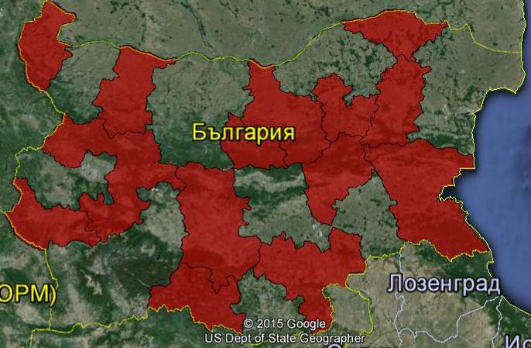
Фигура 1. Области, в които надзорът ще се изпълнява в периода април, юни, август и октомври.
За областите Ямбол, Кърджали, Благоевград, Перник, Монтана, Плевен, Русе, Разград, Добрич, Варна, Ловеч, Стара Загора, Пазарджик и София-град първото пробовземане трябва да се извърши в периода 1-15 май (Фигура 2). За тези области проби ще се вземат в периода 1-15 число на месеците май, юли, септември, ноември. Пробите от всяка отделна област се изпращат до лабораторията наведнъж.
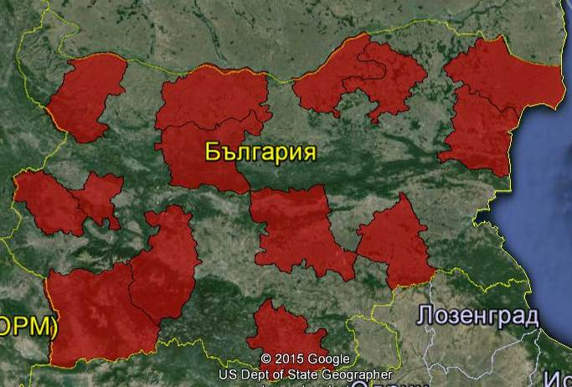
Фигура 2. Области, в които надзорът ще се изпълнява в периода май, юли, септември и ноември.

4.3. Надзор на вектора
За извършването на ентомологичния надзор, територията на страната е разделена на квадранти с размери 100x100 km (Фигура 3). Събирането на куликоиди ще се извършва в две населени места от всеки квадрант (42 пробовземания месечно за страната). Задължително е едно от местата на залагане на светлинните ловилки да е животновъден обект, в който има сентинелни животни.
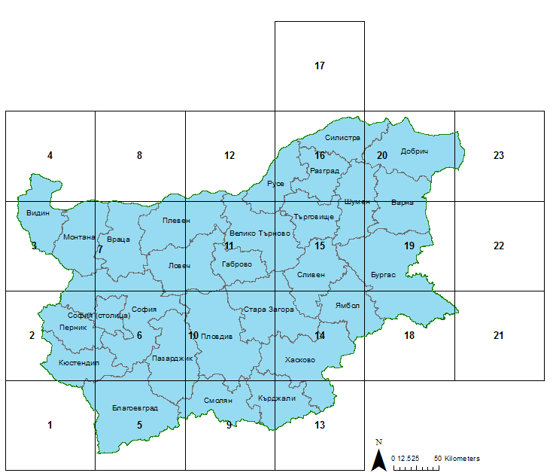
Фигура 3. Географско разположение на координатната мрежа за ентомологичен надзор (100x100 км).

В таблицата по-долу са посочени ОДБХ, които ще залагат светлинните ловилки в съответните кварданти (съгласно Фигура 3). Пробовземането от всеки квадрант се извършва само от една ОДБХ.

Таблица 1: Списък на областните структури, включени в ентомологичния надзор.
№ | ОДБХ | № на квадранта
1 | Благоевград | 1, 5
2 | Бургас | 15, 19, 21
3 | Видин | 4
4 | Враца | 7
5 | Добрич | 20, 23
6 | Кърджали | 10, 13
7 | Кюстендил | 2, 6
8 | Монтана | 3
9 | Плевен | 8, 11
10 | Русе | 12, 16
11 | Смолян | 9
12 | Хасково | 14
13 | Ямбол | 18

4.4. Надзор при диви преживни животни
В случай на неблагоприятна епизоотична обстановка (огнища на син език в България или съседни държави) и в зависимост от ситуацията БАБХ може да разпореди вземане на кръвни и органни проби от диви възприемчиви животни (Capreolus capreolus, Cervus elaphus, Dama dama, Ovis musimon) за син език и/или епизоотична хеморагична болест.

5. Схема за пробовземане и използвани лабораторни диагностични методи
5.1. Схема за пробовземане
Кръвни проби за серологичен надзор се вземат ежегодно в периода 01.04 - 30.11 за всяка календарна година от сентинелни животни, отглеждани на територията на цялата страна. Вземане на проби през април може да покаже евентуална ранна интродукция или презимуване на вируса, а изследването на проби взети през ноември има за цел да установи точно края на активния сезон на заболяването. В зависимост от епизоотичната обстановка и климатичните условия през съответната година, периода на пробовземане може да бъде променен за което дирекция ЗХОЖ към БАБХ уведомява всички звена, включени в надзора на заболяването.
Определяне на сентинелни животни
За целите на програмата, ежегодно в началото на пролетта (до 01-ви април) началниците на отдел „Здравеопазване на животните“ към ОДБХ определят сентинелните животни, които трябва да отговарят на следните критерии:
- Да са говеда;
- Да са над 5-месечна възраст и да бъдат родени след епизоотията през 2014 г.;
- Да не са ваксинирани срещу син език и да не се ваксинират през целия период на надзор за текущата година;
- Да не бъдат местени от животновъдния обект през целия период на надзор за текущата година (01.04 - 30.11);
- Да са идентифицирани и регистрирани, в съответствие с чл. 51 от Закона за ветеринарномедицинската дейност (ЗВД);
Списъкът със сентинелните животни се изпраща до всички ОВЛ и РВЛ, които изпълняват дейностите от програмата за надзор и контрол на синия език (пробовземане, ваксинация, и др.).
В случай, че се установят антитела срещу син език при първото лабораторно изследване сентинелното животно трябва да бъде изключено от програмата и да бъде заменено с друго, за което посочените по-горе изисквания също трябва да бъдат изпълнени. Списък с всички животни от областта, определени като сентинелни и резултат от техните изследвания по месеци следва да се изпращат след получаване на резултатите от съответния кръг пробовземане.
В случай на сероконверсия се вземат проби за молекулярнобиологично изследване от всички сероконвертирали животни. При такива случаи условията на вземане на проби трябва да бъде съгласувано с дирекция ЗХОЖ към БАБХ.
Сентинелните животни ще бъдат тествани на всеки два месеца, като първото вземане на проби трябва да се извърши през месец април и да продължи в периода 1-15 число на месеците юни, август, октомври за областите, посочени в таблица 1 по-долу. Пробите от всяка отделна област се изпращат до лабораторията наведнъж.
За областите, посочени в таблица 2, първото пробовземане трябва да се извърши в периода 1-15 май. За тези области проби ще се вземат в периода 1-15 число на месеците май, юли, септември, ноември. Пробите от всяка отделна област се изпращат до лабораторията наведнъж.
В таблиците по-долу (таблица 1 и таблица 2) е показана схемата за вземане на проби от сентинелни животни по области на територията на цялата страна. Броят на пробите е изчислен на база на откриване на 5% разпространение на заболяването с 95 % достоверност, в съответствие с Регламент (ЕС) 2020/689.

Таблица 1. Разпределение на пробите по области, започващи надзора от месец април
Област | 1-во вземане на проби | 2-ро вземане на проби | 3-то вземане на проби | 4-то вземане на проби | Брой проби за пробовзимане | Общ брой на пробите за периода на надзора за календарна година
Бургас | 1 – 15 април | 1 – 15 юни | 1 – 15 август | 1 – 15 октомври | 59 | 236
Хасково | 1 – 15 април | 1 – 15 юни | 1 – 15 август | 1 – 15 октомври | 59 | 236
Смолян | 1 – 15 април | 1 – 15 юни | 1 – 15 август | 1 – 15 октомври | 59 | 236
Кюстендил | 1 – 15 април | 1 – 15 юни | 1 – 15 август | 1 – 15 октомври | 59 | 236
София-област | 1 – 15 април | 1 – 15 юни | 1 – 15 август | 1 – 15 октомври | 59 | 236
Видин | 1 – 15 април | 1 – 15 юни | 1 – 15 август | 1 – 15 октомври | 59 | 236
Враца | 1 – 15 април | 1 – 15 юни | 1 – 15 август | 1 – 15 октомври | 59 | 236
Велико Търново | 1 – 15 април | 1 – 15 юни | 1 – 15 август | 1 – 15 октомври | 59 | 236
Силистра | 1 – 15 април | 1 – 15 юни | 1 – 15 август | 1 – 15 октомври | 59 | 236
Шумен | 1 – 15 април | 1 – 15 юни | 1 – 15 август | 1 – 15 октомври | 59 | 236
Габрово | 1 – 15 април | 1 – 15 юни | 1 – 15 август | 1 – 15 октомври | 59 | 236
Пловдив | 1 – 15 април | 1 – 15 юни | 1 – 15 август | 1 – 15 октомври | 59 | 236
Сливен | 1 – 15 април | 1 – 15 юни | 1 – 15 август | 1 – 15 октомври | 59 | 236
Търговище | 1 – 15 април | 1 – 15 юни | 1 – 15 август | 1 – 15 октомври | 59 | 236
Общо за календарна година |  |  |  |  | 826 | 3304

Таблица 2. Разпределение на пробите по области, започващи надзора от месец май
Област | 1-во вземане на проби | 2-ро вземане на проби | 3-то вземане на проби | 4-то вземане на проби | Брой проби за пробовзимане | Общ брой на пробите за периода на надзора за календарна година
Благоевград | 1 – 15 май | 1 – 15 юли | 1 – 15 септември | 1 – 15 ноември | 59 | 236
Варна | 1 – 15 май | 1 – 15 юли | 1 – 15 септември | 1 – 15 ноември | 59 | 236
Добрич | 1 – 15 май | 1 – 15 юли | 1 – 15 септември | 1 – 15 ноември | 59 | 236
Кърджали | 1 – 15 май | 1 – 15 юли | 1 – 15 септември | 1 – 15 ноември | 59 | 236
Ловеч | 1 – 15 май | 1 – 15 юли | 1 – 15 септември | 1 – 15 ноември | 59 | 236
Монтана | 1 – 15 май | 1 – 15 юли | 1 – 15 септември | 1 – 15 ноември | 59 | 236
Пазарджик | 1 – 15 май | 1 – 15 юли | 1 – 15 септември | 1 – 15 ноември | 59 | 236
Перник | 1 – 15 май | 1 – 15 юли | 1 – 15 септември | 1 – 15 ноември | 59 | 236
Плевен | 1 – 15 май | 1 – 15 юли | 1 – 15 септември | 1 – 15 ноември | 59 | 236
Разград | 1 – 15 май | 1 – 15 юли | 1 – 15 септември | 1 – 15 ноември | 59 | 236
Русе | 1 – 15 май | 1 – 15 юли | 1 – 15 септември | 1 – 15 ноември | 59 | 236
София – град | 1 – 15 май | 1 – 15 юли | 1 – 15 септември | 1 – 15 ноември | 59 | 236
Стара Загора | 1 – 15 май | 1 – 15 юли | 1 – 15 септември | 1 – 15 ноември | 59 | 236
Ямбол | 1 – 15 май | 1 – 15 юли | 1 – 15 септември | 1 – 15 ноември | 59 | 236
Общо за календарна година |  |  |  |  | 826 | 3304

Пасивен надзор на здравния статус (клинични прегледи) на възприемчивите към заболяването животни ще бъде провеждан през цялата година на територията на цялата страна, при регулярните дейности изпълнявани от официалните и регистрираните ветеринарни лекари, с цел откриване на клиничните признаци на заболяването син език. В случай на съмнение за син език ще бъдат вземани проби (кръвни проби, органни проби) за потвърждаване на заболяването.
При определени ситуации е предвидено молекулярнобиологично изследване на някои от съмнителните проби и за епизоотична хеморагична болест.

5.2. Надзор на вектора
Събирането на куликоиди за количествен и качествен анализ ще се изпълнява на територията на цялата страна от март до ноември. Счита се, че най-голяма активност на вектора има през периода април - края на октомври. Целта на събирането на куликоиди целогодишно е да се определи продължителността на вектор свободния сезон и продължителността на активния сезон за цялата територия на страната и да се установи дали този показател варира във времето или в различните географски региони. Като вектор свободен сезон се определя периода, в който от един капан са уловени по-малко от пет женски екземпляра, които са пили кръв и са снасяли най-малко веднъж (възрастова група „parous”).
Събирането на куликоиди ще се извършва в две последователни нощи веднъж месечно в квадрантите, посочени в т. 4. Двата последователни улова не трябва да се обединяват. При залагането на светлинните ловилки следва да бъдат отчетени минималната и максималната температури, както и останалите показатели посочени в протокол за улов на куликоиди Приложениe 1.
Описание на събирането на куликоидите и работата със светлинните ловилки са посочени в Инструкция за събиране на куликоиди Приложениe 2.
При определени ситуации – установяване на огнище на болестта в близост до границите на страната, в страната или при съмнение за разпространение на болестта е предвидено молекулярнобиологично изследване за установяване на вируса на син език във вектора. Определянето на животновъдните обекти, от които ще се изследват улови за наличие на вируса на син език се извършва от дирекция ЗХОЖ към БАБХ.
Пробите с куликоиди се изпращат до НДНИВМИ придружени от протокол за улов на куликоиди Приложение 2, заедно с взетите кръвни проби от сентинелни животни от областта.
В края на годината светлинните ловилки се изпращат до НДНИВМИ за технически преглед.

5.3. Използвани лабораторни диагностични методи
- ELISA (enzyme-linked immunosorbent assay) – серологичен метод за определяне наличието на антитела срещу вируса или вследствие на ваксинацията. Изпълнява се върху серумни проби.
- PCR (polymerase chain reaction) – молекулярен метод за определяне наличие на генома на вируса на Синия език. Изпълнява се върху кръвни проби (цяла кръв с ЕДТА), органни проби, сборни проби от куликоиди. Методът се използва при установяване на положителни за антитела сентинелни животни, при съмнителни животни и за определяне на наличие на причинителя във вектора.
Методите се изпълняват, съгласно чл. 6 от Делегиран регламент (ЕС) 2020/689 на Комисията от 17 декември 2019 година за допълнение на Регламент (ЕС) 2016/429 на Европейския парламент и на Съвета по отношение на правилата за надзор, програмите за ликвидиране и статута „свободен от болест“ за някои болести от списъка и нововъзникващи болести. Вземането на проби, техниките, валидирането и тълкуването на диагностичните методи за целите на надзора се определят от специалното законодателство, прието в съответствие с Регламент (ЕС) 2016/429, и съответните подробни разяснения и насоки, налични на уебсайтовете на референтните лаборатории на Европейския съюз (РЛЕС) и на Комисията: https://ec.europa.eu/food/ref-labs_en
Когато такова законодателството, разяснения и насоки липсват, се определят от изискванията, определени в последните актуализирани издания на Ръководство за стандарти за диагностични тестове и ваксини за сухоземни животни на Световната организация по здравеопазване на животните (OIE) („Ръководството за сухоземните животни“).

6. Ваксинационна схема
6.1. Използвана ваксина: инактивирана моно- или поливалентна ваксина срещу серотип/ове на вируса на Синия език, циркулиращ/и у нас и/или в съседни държави.

6.2. Животни, подлежащи на ваксинация: едри преживни животни и овце над възраст, посочена от производителя на ваксината.
6.3. Период на приложение: 1 кампания годишно през пролетта (март-април).
6.4. Начин на приложение: съгласно инструкцията на производителя.
6.5. Контрол на качеството на ваксината
Контролът по приемането, транспортирането и съхранението на ваксината се извършва, съгласно Стандартна оперативна процедура, налична на https://www.bfsa.bg/bg/Page/sin-ezik/index/sin-ezik/СИН%20ЕЗИК.
6.6. Докладване на извършената ваксинация
Ваксинационните мероприятия се отразяват от регистрираните ветеринарни лекари в интегрираната информационна система на БАБХ ВетИС.
Използваната ваксина се отразява в протокол, приложение към Стандартна оперативна процедура, налична на връзката, посочена в т. 8.
Дирекция ЗХОЖ контролира изпълнението на ваксинационната програма във всички области на страната. ОДБХ организират и контролират изпълнението на ваксинационната програма на областно ниво. Официалните ветеринарни лекари контролират изпълнението на ваксинационната програма в съответната община.
Ваксинационният статус на животните трябва да бъде отразен в здравния сертификат, придружаващ животните при движението им в Съюза или износ към трети държави.

7. Измерими цели за постигане в периода за изпълнение на мерките в програмата
Показател (за цялата страна) | 2022 | 2023 | 2024
Брой изследвани проби от сентинелни животни | 6608 | 6608 | 6608
Процент ваксинирани едри преживни животни | > 90% | >90% | >90%
Процент ваксинирани овце | > 90% | >90% | >90%
Констатирани огнища на Син език | 0 | 0 | 0

8. Свързани документи и полезни връзки
- Регламент (ЕС) 2016/429 на Европейския парламент и на Съвета от 9 март 2016 година за заразните болести по животните и за изменение и отмяна на определени актове в областта на здравеопазването на животните (Законодателство за здравеопазването на животните) и делегираните актове и актовете за изпълнение към него;
- Закон за ветеринарномедицинската дейност;
- Регламент за изпълнение (ЕС) 2018/1882 на Комисията от 3 декември 2018 година за прилагането на някои правила за профилактика и контрол на болести за категориите болести от списъка и за установяване на списък на животинските видове или групите животински видове, които носят значителен риск от разпространение на болестите от списъка;
- Делегиран регламент (ЕС) 2020/689 на Комисията от 17 декември 2019 година за допълнение на Регламент (ЕС) 2016/429 на Европейския парламент и на Съвета по отношение на правилата за надзор, програмите за ликвидиране и статута свободен от болест за някои болести от списъка и нововъзникващи болести;
- Наредба 44 за ветеринарномедицинските изисквания към животновъдните обекти;
http://www.babh.government.bg/bg/Page/sin-ezik/index/sin-ezik/

9. Исторически и епидемиологични данни
https://www.bfsa.bg/bg/Page/epi_data/index/epi_data/

Приложение 1

Инструкция за събиране на куликоиди

Събирането на куликоиди се осъществява с помощта на преносими светлинни ловилки със засмукващо - нагнетателен вентилатор и UV лампа, производство на Института Ondersteport – ЮАР (Фиг.1) или светлинно-отражателни ловилки. За предпазване от попадане на по-едри инсекти в уловите около ловилката има монтирана мрежа със сечение на отворите 2Х2 mm. В долната част на ловилката има монтиран пластмасов съд (тип бехер), който съдържа вода (200-300 ml) с 1-2 капки детергент (веро).

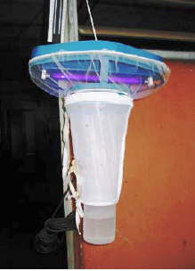
Фиг. 1. Светлинна ловилка тип Black light trap, производство на Ветеринарен Институт Ondersteport – ЮАР със светлинен източник луминесцентна пура 30 cm с мощност 8 W/220 V

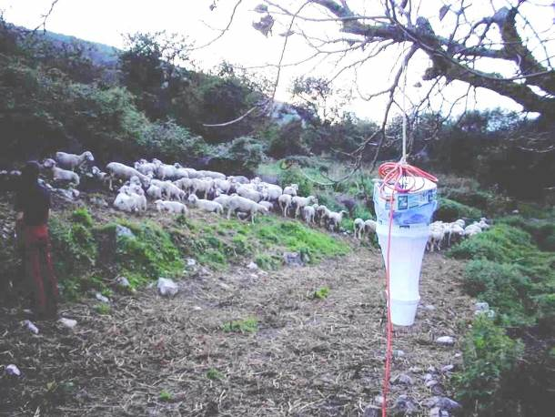
Допълнително необходимите пособия за извършване на уловите са: минимално-максимален термометър, хигрометър, цедка, 70° спирт (Фиг.2).
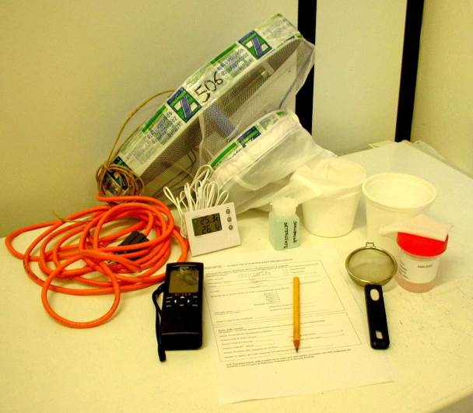 | 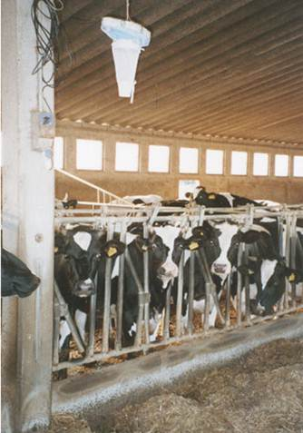
Фиг. 2. Необходими пособия за извършване на улов на куликоиди | Фиг. 3. „Indoor trapping“ – залагане на светлинна ловилка в обора с животни
 | 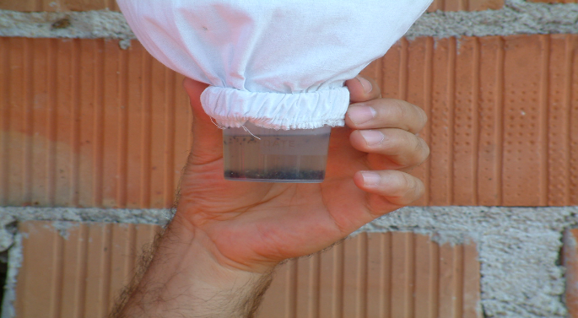
Фиг. 4. „Outdoor trapping“ – залагане на светлинна ловилка извън помещенията с животни | Фиг. 5. Събиране на улова от куликоиди

Ловилките се монтират в близост до животновъдните обекти (Outdoor trapping) по време на активния сезон на вектора или в помещението с животни (Indoor trapping) през векторно свободния сезон (Фиг.3 и 4).
С оглед събиране на по-голям брой куликоиди и обхващане на тези с различен денонощен ритъм, ловилките се позиционират включени в продължение на 12-14 часа – вечер от 18-19h до 06-08h на следващия ден. Температурните граници по време на уловите се отчитат с помощта на минимално-максимален термометър, а влажостта на въздуха с хигрометър. Ловилките се позиционират на височина 1.80-2.00 m от повърхността на земята, далече от други източници на изкуствена светлина. Извършват се два последователни улова в два дни. При лоши метеорологични условия (дъждовно време или силни ветрове) при един от уловите, то опитът се повтаря отново в други два подходящи и последователни дни.
Уловените през периода на работа на ловилката куликоиди се събират на следващия ден (фиг. 5), прецеждат през цедка или марля от течността на съда и се прехвърлят в 70° спирт (Фиг. 6).

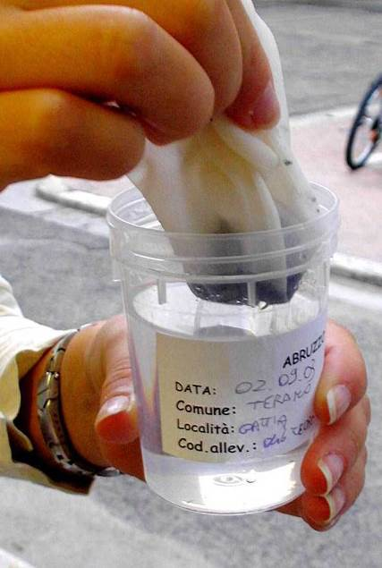
Фиг. 6. Събиране и прецеждане на улова от куликоиди

Уловите се отбелязват в протокола, означават се с дата на събиране на улова, номер на животновъдният обект и S₁ и S₂ за съответен първи или втори улов.

Приложение 2

ПРОТОКОЛ ЗА ВЗЕМАНЕ/СЪБИРАНЕ НА ПРОБИ ОТ КУЛИКОИДИ
№......................../дата................................

Код на мястото

Местонахождение (област, община, населено място/местност ), адрес

Име на собственика, животновъден обект №

Географски координати (XY, NE)

Надморска височина

Вид и брой на животните във фермата

Разположение на ловилката (на открито, на закрито)

Дата и час на поставяне на ловилката

Дата и час на събиране на улова

Вид на ловилката (Onderstepoort,светлинно-тражателна.)

Използван атрактант (UV; обиконовенна лампа, химически)

Вид захранване на ловилката (ток, батерия)

Височина на поставяне на ловилката

Максимална температура

Минимална температура

Влажност на въздуха

Скорост на вятъра

Забележки

Изпратил:................................................................

